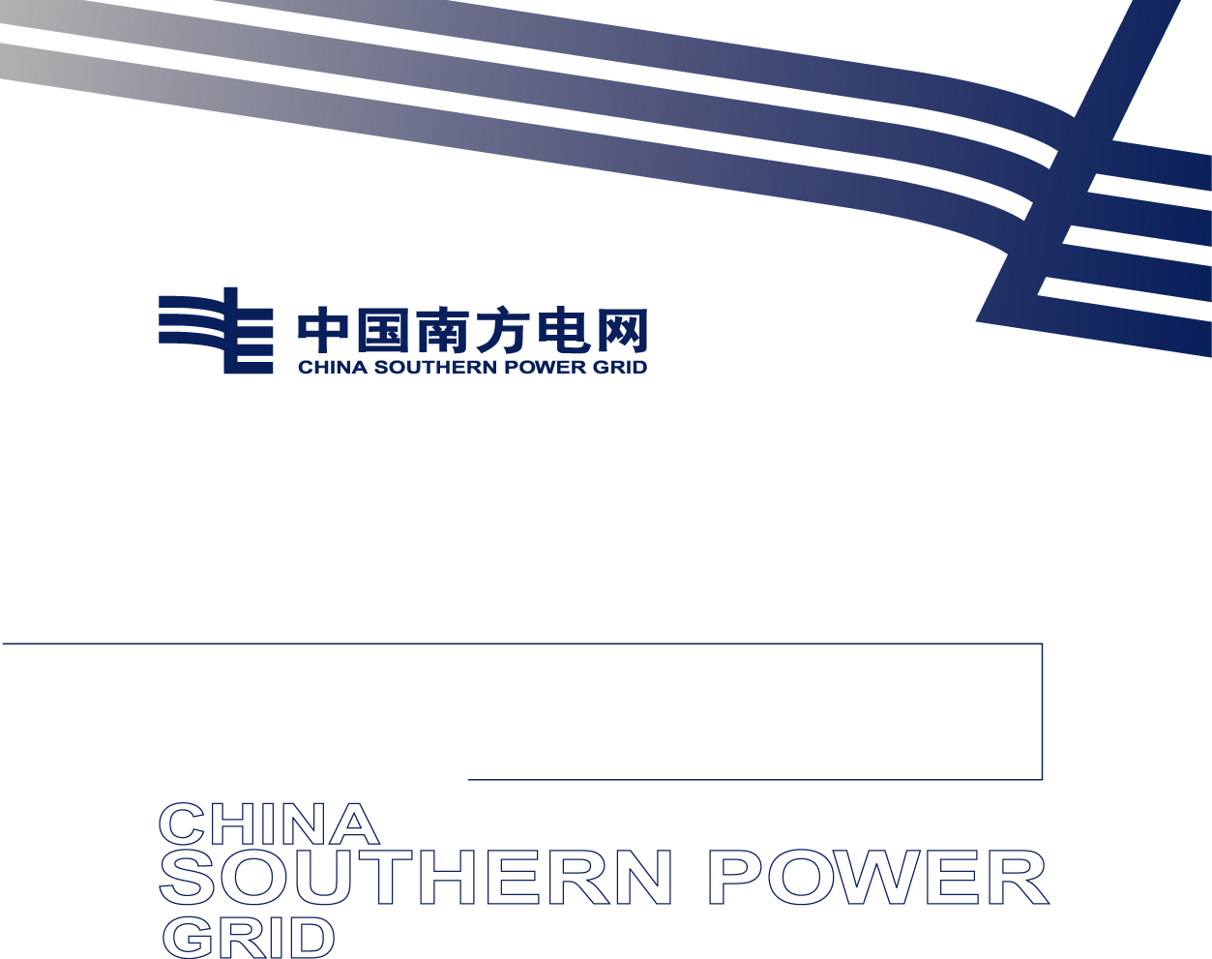

南方电网电动汽车服务有限公司2026年第一批车辆货物专项公开询比采购

技术规范书

南方电网电动汽车服务有限公司
2026年3月

目 录

1 总则 1
2 技术要求 1

总则
本文件适用于南方电网电动汽车服务有限公司（以下简称招标人）南方电网电动汽车服务有限公司2026年第一批车辆货物专项公开询比采购项目，本文件的最终解释权归南方电网电动汽车服务有限公司。

技术要求
1、本项目合计1个标的 1个标包，投标人应以标包为单位，按《标准技术参数响应表》要求填写车辆相关技术参数，并编写进投标技术文件中。
2、投标人应认真逐项填写技术参数响应表中投标人保证值，不能空格，也不能以“响应”两字代替，不允许改动招标人要求值。如有差异，请填写技术偏差表。“投标人保证值”应与型式试验报告相符。
注：※项为关键技术参数，如响应不满足要求做废标处理。
3、车辆交付日期应该在合同签订后5日以内，交付地点：广西梧州。

标包：燃油中型货车，拦板式
燃油中型货车，拦板式《技术规范书》
序号 | 项 目 | 招标人要求值 | 投标人保证值
1 | ※投标车型名称 | 投标人填写
2 | 车辆生产日期 | 2026年生产
3 | ※车辆颜色 | 按照招标人要求生产
4 | 一、车型尺寸
5 | ※长度(mm) | ≥7920
6 | ※宽度(mm) | ≥2500
7 | ※高度(mm) | ≥2600
8 | ※轴距(mm) | ≥4350
9 | ※前轮距(mm) | ≥1850
10 | ※后轮距(mm) | ≥1720
11 | ※货箱类型 | 栏板式
12 | ※货箱长度(mm) | ≥5500
13 | ※货箱宽度(mm) | ≥2000
14 | ※货箱高度(mm) | ≥300
15 | ※准乘人数 | 单排3座
16 | 整车质保 | /
17 | 二、动力
18 | 能源类型 | 柴油
19 | ※发动机排量（L） | ≥3.9
20 | ※额定载重（吨) | ≥7.3
21 | ※总质量（吨) | ≥11.8
22 | ※驱动形式 | 4*2
23 | 进气形式 | 涡轮增压
24 | 环保标准 | 国Ⅵ
25 | ※变速箱 | 手动
26 | 挡位个数 | 6
27 | 三、底盘
28 | 悬架系统(前) | /
29 | 悬架系统(后) | /
30 | 助力类型 | /
31 | ※制动器类型 | 气刹鼓式
32 | 轮胎规格 | /
33 | 四、安全性能
34 | ※ABS/EBS | 配备
35 | 车身稳定控制 | /
36 | ※胎压监测功能 | 配备
37 | ※转向助力 | 配备
38 | ※电动车窗 | 配备
39 | ※电动后视镜 | 配备
40 | ※遥控钥匙 | 配备
41 | ※空调 | 配备
42 | ※液压翻转 | 配备
43 | ※普通气囊座椅 | 配备
44 | ※发动机制动 | 缸内制动
45 | 六、辅助配置
46 | ※千斤顶 | 配备
47 | ※轮胎套筒 | 配备
48 | ※三角牌 | 配备

